# PROGRAMA ACADÉMICO

**Departamento de ciencias básicas**

# UNIDAD DE ESTUDIO

**robótica**

# INTEGRANTES

**Kevyn Estiven Marín Nivia Manuel Oscar David Jimenez Bonilla**

# DOCENTE

**Edwin Nikolay Prieto P**arrado

# Trabajo

**Algoritmo Mediapipe**

**Introducción**

En esta primera entrega se busca realizar el algoritmo que incluya la librería mediapipe (Hand and Pose) para el reconocimiento del brazo humano y de la mano, el cual incluye hombro codo y mano como salidas para nuestro controlador de los motores, esto servirá para calcular la posición deseada y de esta manera mover el robot manipulador. Con el fin de teleoperar en tiempo real robots manipuladores a partir los movimientos que realice el operario con su brazo y utilizará para calcular la posición deseada a la que mover el robot manipulador.

**Conceptos básicos**

**MediaPipe Pose**

La estimación de pose humana consiste en la tarea de predecir la localización de las articulaciones del cuerpo humano con el fin de capturar las coordenadas de las articulaciones mediante la obtención de puntos clave como: hombro, codo, muñeca y dedos. Esto nos permitirá tener la descripción del brazo humano y poder convertir una imagen en 2D a un movimiento en 3D.

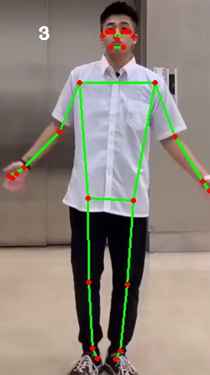

**Mediapipe Hands**

Para la detección y seguimiento de las manos es necesario integrar otra solución suministrada por Mediapipe para esto se opto por recurrir a Mediapipe hands. Ya que, emplea el aprendizaje automático (ML) para inferir 21 puntos de referencia 3D de una mano a partir de un solo cuadro. Esto nos ayudara hacer la detección de los puntos de la mano para poder enviar las coordenadas.

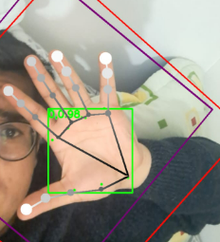

**Modelo de pose landmark (Blazepose GHUM)**

El modelo de puntos de referencia en MediaPipe Pose predice la ubicación de 33 puntos de referencia de pose (consulte la figura a continuación). Para esto optaremos solo los que contribuyen al brazo derecho los caules son los puntos (11,13,15)

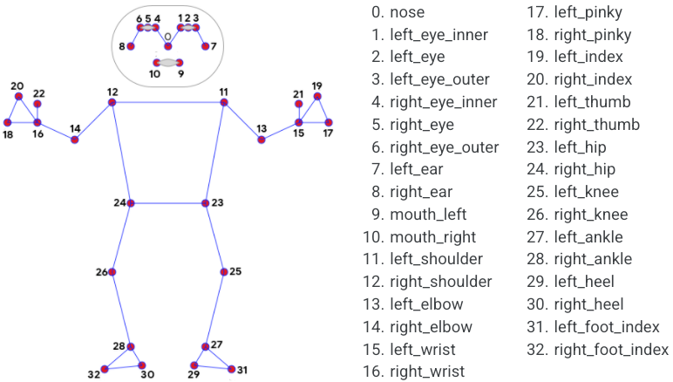

**Integración de la pose humana y manos**

Para este caso realizamos el acoplamiento entre estas dos funciones para contar con el reconocimiento de hombro, codo, palma y dedos. Esto con el fin de detectar todos los puntos de interés y contar con las coordenadas de nuestro brazo para posteriormente trasmitir esta información a nuestro robot manipulador.

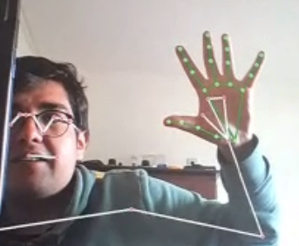

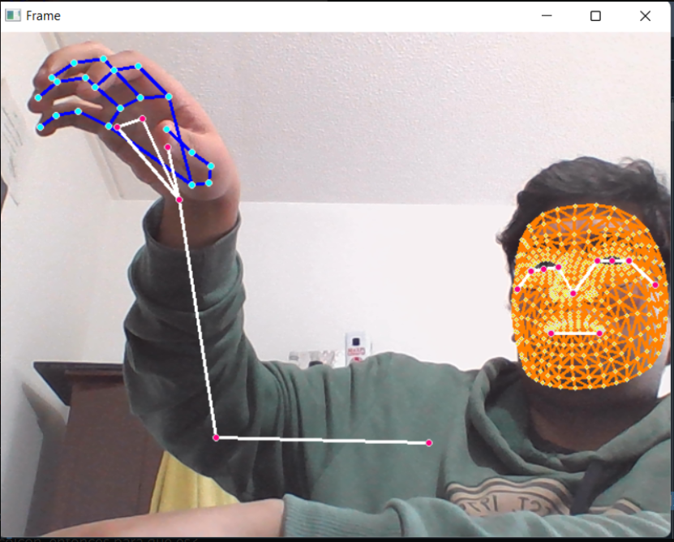

Una vez logramos integrar las dos librerías tenemos una salida de la siguiente forma:

* Coordenadas Codo: X, Y
* Coordenadas Hombro: X, Y
* Coordenadas Palma de la mano: X, Y

Estas coordenadas nos ayudan a saber la posición en la cual se encuentra nuestro brazo y podemos aplicando algoritmos al triangulo formado por estos puntos calcular la profundidad en la cual esta nuestro brazo.

**Problemáticas presentadas**

* Al integrar la pose completa se toman todos los 32 puntos del cuerpo humano. Sin embargo, solo necesitamos los del brazo para ello se esta trabajando en una discretización de puntos para usar solo los necesarios.
* Todo el procesamiento de la integración de puntos en las zonas de interés las hace internamente la librería Mediapipe. Por esta razón, resulta complicado acceder a las coordenadas de cada punto para transmitirla. Sin embargo, se busca realizar una triangulación entre la zona de interés para encontrar las coordenadas
* Uno de los errores mas comunes es intentar unificar las librerías para lo cual utilizamos el modulo HOLISTIC el cual nos proporciona una integración de ambas librerías.

**Conclusión**

Para el reconocimiento del brazo la mejor opción empleada es el acoplamiento entre la pose y las manos. Debido a que, es una solución de seguimiento de alta fidelidad y emplea el aprendizaje automático. Gracias a esto pudimos captar las áreas de interés y hacer el reconocimiento, esto servirá para recopilar las coordenadas y mover el robot manipulador.

**Referencias**

* [**https://google.github.io/mediapipe/solutions/hands**](https://google.github.io/mediapipe/solutions/hands)
* [**https://google.github.io/mediapipe/solutions/pose.html**](https://google.github.io/mediapipe/solutions/pose.html)